МИНОБРНАУКИ РОССИИ
Федеральное государственное бюджетное образовательное учреждение
высшего образования
«ВЛАДИВОСТОКСКИЙ ГОСУДАРСТВЕННЫЙ УНИВЕРСИТЕТ»
(ФГБОУ ВО «ВВГУ»)
Институт информационных технологий и анализа данных
Кафедра информационных технологий и систем

ОТЧЕТ ПО ЛАБОРАТОРНОЙ РАБОТЕ
по дисциплине «Информатика и основы программирования»
Основы Python

Студент
гр. БИН-26-2 Голован С.Ю.
Преподаватель Водяницкий М.В.
Владивосток 2026
1 Выполнение работы
1.1 Задание 1
В первом задании требуется инициализировать исходные переменные различных типов данных и вывести их значения и типы в установленном формате. Перед реализацией программы определяют последовательность действий: объявление переменных с заданными значениями и их последовательный вывод на экран с использованием встроенной функции type().
Алгоритм решения представлен на рисунке 1
Рисунок – 2 Блок-схема для первого задания на рисунке
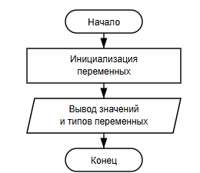
Программа создает требуемые переменные (строка, целое число, вещественное число, логический тип) и последовательно выводит их в консоль. Результат полностью соответствует поставленным условиям.

1.2 Задание 2
Во втором задании требуется выполнить вычисление математического выражения с использованием заданных значений переменных. Алгоритм представляет собой линейную последовательность операций, включающую возведение в степень, целочисленное деление и нахождение остатка.
Рисунок – 3 Алгоритм решения представлен на рисунке
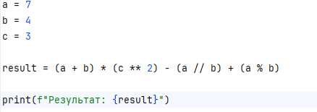
Рисунок 4 – Блок-схема программы для второго задания
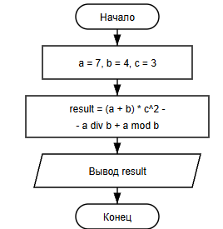
Рисунок 5 – Текст программы для второго задания
В программе последовательно выполняются присваивание значений, вычисление по математической формуле с использованием операторов ** (степень), // (целочисленное деление) и % (остаток). Результат выводится с помощью f-строки.

1.3 Задание 3
В третьем задании необходимо рассчитать параметры площадки: площадь и периметр. Исходные данные (длина и ширина) вводятся пользователем с клавиатуры как вещественные числа. Требуется произвести преобразование типов при вводе и выполнить базовые арифметические операции.
Рисунок – 6 Алгоритм решения представлен на рисунке.
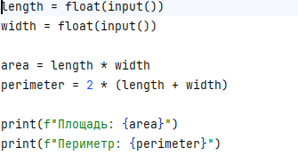
Рисунок 7 – Блок-схема программы для третьего задания
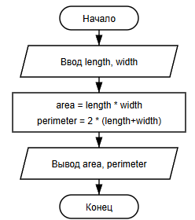
Рисунок 8 – Текст программы для третьего задания
Программа получает данные без вывода подсказок, конвертирует строковый ввод в тип float и рассчитывает искомые величины. Формат вывода соответствует заданному образцу.
1.4 Задание 4
В четвертом задании требуется реализовать перевод продолжительности поездки из секунд в стандартный формат часов, минут и секунд (HH:MM:SS)
Рисунок 9 – Алгоритм решения представлен на рисунке.
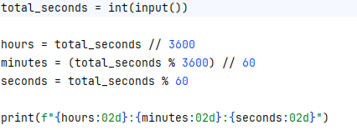
Рисунок 10 – Блок-схема программы для четвертого задания
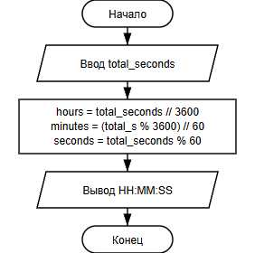
Рисунок 11 – Текст программы для четвертого задания
Решение опирается на применение операторов целочисленного деления и вычисления остатка. Итоговые значения интерполируются в f-строку с применением спецификатора :02d для добавления ведущих нулей.
1.5 Задание 5
В пятом задании требуется рассчитать количество потребляемого топлива и общую стоимость поездки на основе расстояния, расхода на 100 км и стоимости литра. Результаты вычислений должны быть отформатированы с точностью до двух знаков после запятой.
Рисунок 12 – Алгоритм решения представлен на рисунке.
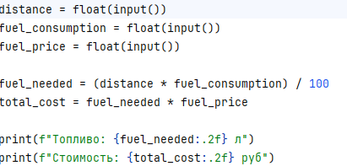
Рисунок 13 – Блок-схема программы для пятого задания
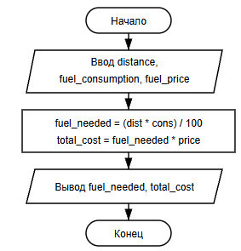

Рисунок 14 – Текст программы для пятого задания
Программа корректно рассчитывает объем необходимого топлива и итоговую стоимость поездки с округлением до двух знаков после запятой.

